Powerleader PCN_20250001-昇腾系列产品3C标签变更通知
文档发布变更记录
版本 | 变更原因 | 发布日期
Rev: A | 正式发布 | 2025-06-20

Contents
1. 摘要 3
2. PCN基本信息 3
3. 变更原因 3
4. 受影响的机型和物料 3
5. 更改描述 3
6. 更改影响 6
7. 建议伙伴/客户动作 6
8. 附件 6
9. 备注 6

摘要
此变更通知针对使用宝德公司昇腾系列产品3C标签变更及列印内容调整，详细内容请参考如下正文。

PCN基本信息
PCN编号 | 20250001
执行日期 | 2025年6月27日

变更原因
- 因宝计工厂地址更新，对3C标贴做对应的变更。

受影响的机型和物料
- 涉及PR210KI/PR205KI/PR420KI/PR420KI G2/PR425KI G2/PR410EI/PR410KI/PI300T G2服务器的3C标贴。

更改描述
- 外观变更。
- 原3C标贴地址：深圳市龙华区龙华街道清湖社区清湖村宝能科技园7栋16层；现3C标贴地址：广东省深圳市龙华区观湖街道鹭湖社区观乐路3号宝德科技厂房1栋501、402
- 所涉及新旧物料料号如下附件（昇腾宝计产品铭牌更新_宝计工厂地址变更），相关图纸已上传至U9附件。
机型 | 新3C标贴设计文档 | 旧物料料号
PR210KI | 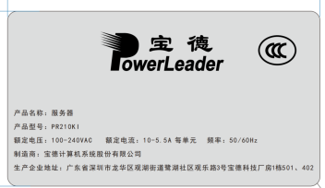  24022663X001 | 14312340X001 标贴 PR210KI-3C标贴 V3.0/PC/66X37MM
PR205KI | 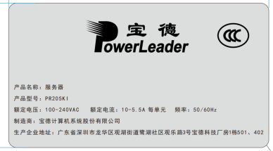  24022641X001 | 24022212X001 标贴 PR205KI-宝计3C标贴_V4.0/PC/66X37mm
PI300T G2 60W | 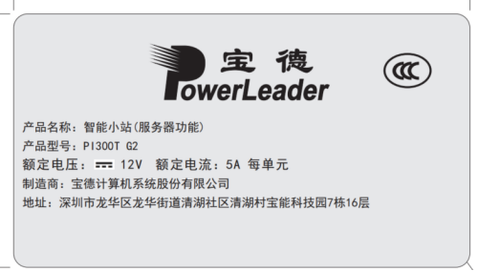  24022643X001 | 24022429X001 标贴 PI300TG2-宝计3C标贴 PC 70X46MM (60W)
 |  | 24022152X001 标贴 PI300TG2-中性 3C标贴 PC 70X46MM PS-230628-008 (60W)
PI300T G2 120W | 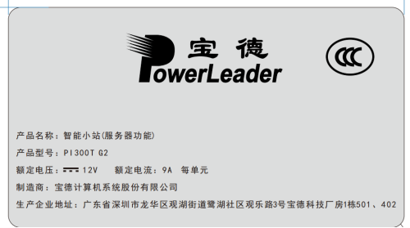  24022644X001 | 24022428X001 标贴 PI300TG2-宝计3C标贴 PC 70X46MM (120W)
 |  | 24022331X001 标贴 PI300TG2-中性 3C标贴 PC 70X46MM PS-230628-008 (120W)
PR420KI | 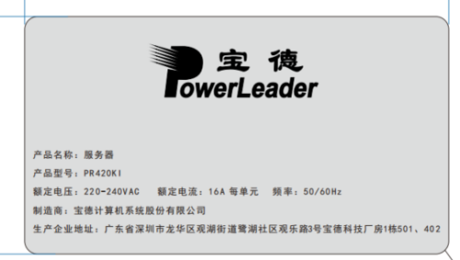  24022645X001 | 14312435X001 标贴 PR420KI-标贴（不带3C标）/PC/66X37MM
PR420KI G2 | 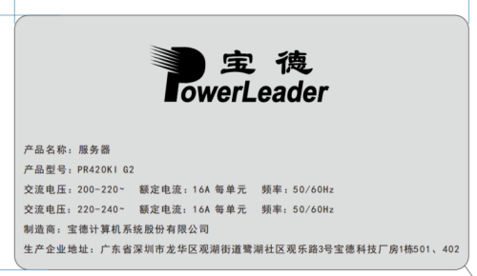  24022646X001 | 24022397X001 标贴 PR420KI-G2 宝计 PC标贴/66*37MM  24022329X001 标贴 PR420KI G2 中性 电源标贴 V3.0 PC 66X37MM (16A)
PR425KI G2 | 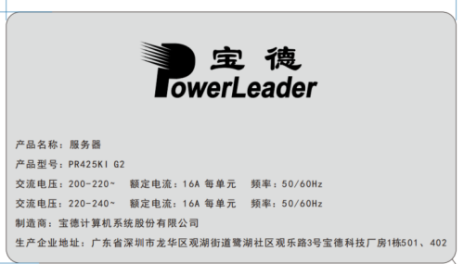  24022647X001 | 24022421X001 标贴 PR425KI G2 电源规格标贴 /PC/66mm*37mm
PR410EI | 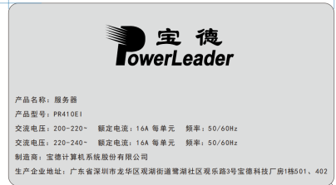  24022648X001 | 24022415X001 标贴 PR410EI-电源标贴 V1.0 PC 66X37MM
PR410KI | 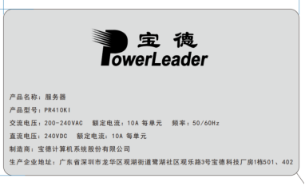  24022649X001 | 24022451X001 标贴 PR410KI-宝德logo产品铭牌-PC_66X37mm

更改影响
外观变更，料号变更，影响BOM。

建议伙伴/客户动作
涉及外观变更，IQC检验更新。

附件
无

备注
若有疑问请联系宝德销售代表或技术服务人员。

